2. Inteligentne systemy analizy eksploracyjnej

Jak przedstawia się wiedzę w postaci zbioru przykładów?

Podejście oparte na metodach uczenia maszynowego może dawać rozsądne (wiarygodne) wyniki korzystając z stosunkowo niewielkiej liczby przypadków. Dane tego rodzaju można dobrze opisać w postaci n•p macierzy X, zawierającej po jednym wierszu dla każdego z n przykładów (obiektów) oraz po jednej kolumnie dla każdej z p cech.
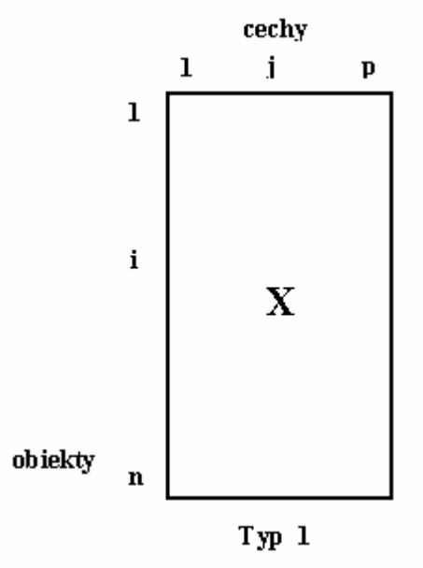

Dane wielo-zmienne. Typ 1: – opisany jest tylko przy pomocy macierzy X

Załóżmy, że poddajemy badaniom zbiór obiektów pochodzących z dwu różnych firm (klasa A oraz B), wykazujących różnicę średniej wartości cechy dla całego zbioru obiektów. Oczywiście, użycie jednej tylko cechy nie wystarczy do przeprowadzenia dobrego podziału obiektów z uwagi na nakładanie się krzywych gęstości prawdopodobieństwa. Średnia wartość cechy może niestety wykazywać podobne zachowanie. Kombinacja zastosowania obydwu zmiennych (a często nawet większej liczby zmiennych), jak pokazano na poniższym rysunku, prowadzi do dobrego rozdziału obiektów. Tego typu wielo-zmienne podejście można z powodzeniem stosować do rozwiązywania wielu bardzo różnych problemów.
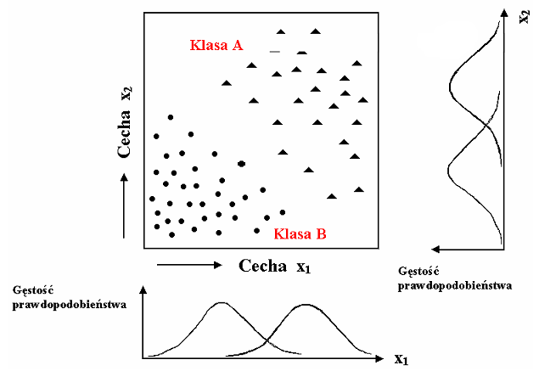

Obiekty pochodzące z różnych źródeł (klasa A oraz klasa B) są opisane wartościami zmiennych x₁ oraz x₂. Żadna z użytych tu zmiennych (cech) wzięta odrębnie, nie pozwala na przeprowadzenie prawidłowej dyskryminacji obiektów. Obydwie cechy – wzięte łącznie – dają dobre rozwiązanie. W wielu rzeczywistych problemach trzeba użyć zazwyczaj więcej niż dwie cechy opisujące. W analizie danych z zastosowaniem metod wielo-zmiennych (ang. multivariate) mamy do czynienia z dwoma typami danych:

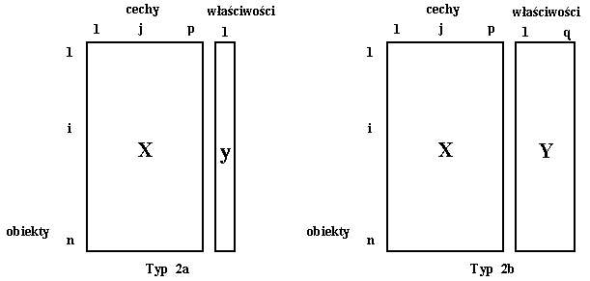

Dane wielo-zmienne.

Typ 2a: – macierz X oraz wektor y Typ 2b: – macierz X oraz macierz Y
Podsumowując, Typ 1 danych zawiera jedynie dane X. Zasadniczymi celami interpretacji tego typu danych są: uzyskanie wglądu w strukturę danych, wyszukanie skupisk, które zawierają podobne obiekty, wybór istotnych cech, wykrycie obiektów odległych. Ten typ oceny danych jest nazywany eksploracyjną analizą danych (ang. exploratory data analysis, EDA).

Typ 2 danych zawiera dodatkowo dane Y, przy czym może tu być tylko jedna lub kilka kolumn danych Y. Odróżnienie pomiędzy cechami (X) oraz właściwościami (Y) jest samowolne (arbitralne). Z praktycznego punktu widzenia, cechy stanowią dane łatwo dostępne, podczas gdy właściwości są na ogół danymi trudno mierzalnymi lub niedostępnymi bezpośrednio. Zasadniczymi celami interpretacji tego typu danych są: klasyfikacja obiektów, badania zależności między zbiorem cech a zbiorem właściwości. Z uwagi na fakt, że interpretacja danych X jest sterowana (kontrolowana) danymi Y, ten sposób interpretacji danych jest – jak wiadomo – uznany za uczenie nadzorowane.

Dane wielo-zmienne typu 1 lub typu 2 tworzą płaskie tablice. Obecnie stosuje się często tablice trójwymiarowe, np. dane zawierające p-cech dla n-obiektów w q-różnych warunkach mogą być gromadzone w formie pudeł o wymiarach n • p • q. Dane wielo-zmienne często wizualizuje się przy pomocy specjalnych metod, pokazujących rzuty wielowymiarowych obiektów do przestrzeni trójwymiarowej.

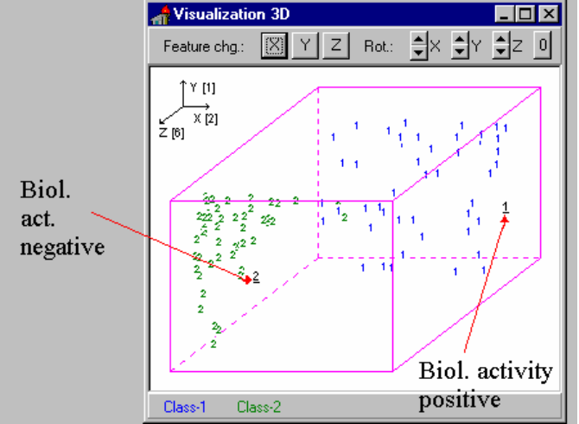

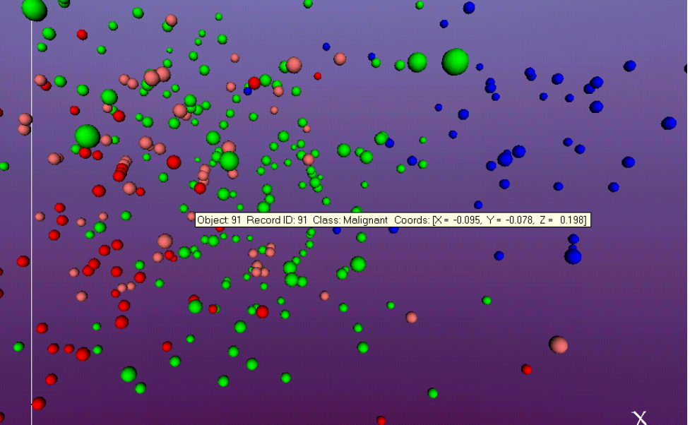

Uogólnianie (generalizacja) – zdolność algorytmu do podejmowania decyzji o akceptowalnej jakości, w stosunku do obiektów nowych, nigdy wcześniej nie obserwowanych.

Zbiór (ciąg) uczący, zbiór (ciąg) testujący, rozmiary

●przeuczenie (ang. over-learning),

nadmierne dopasowanie (ang. overfitting),

●N-krotna krzyżowa walidacja,

●resubstytucja.

